Я не подумала, что на рабочей машине у меня указана рабочая почта, поэтому данная домашняя работа будет выполнена под первым юзером, отмеченным стрелочками. В конце поменяла, как видно на скрине.

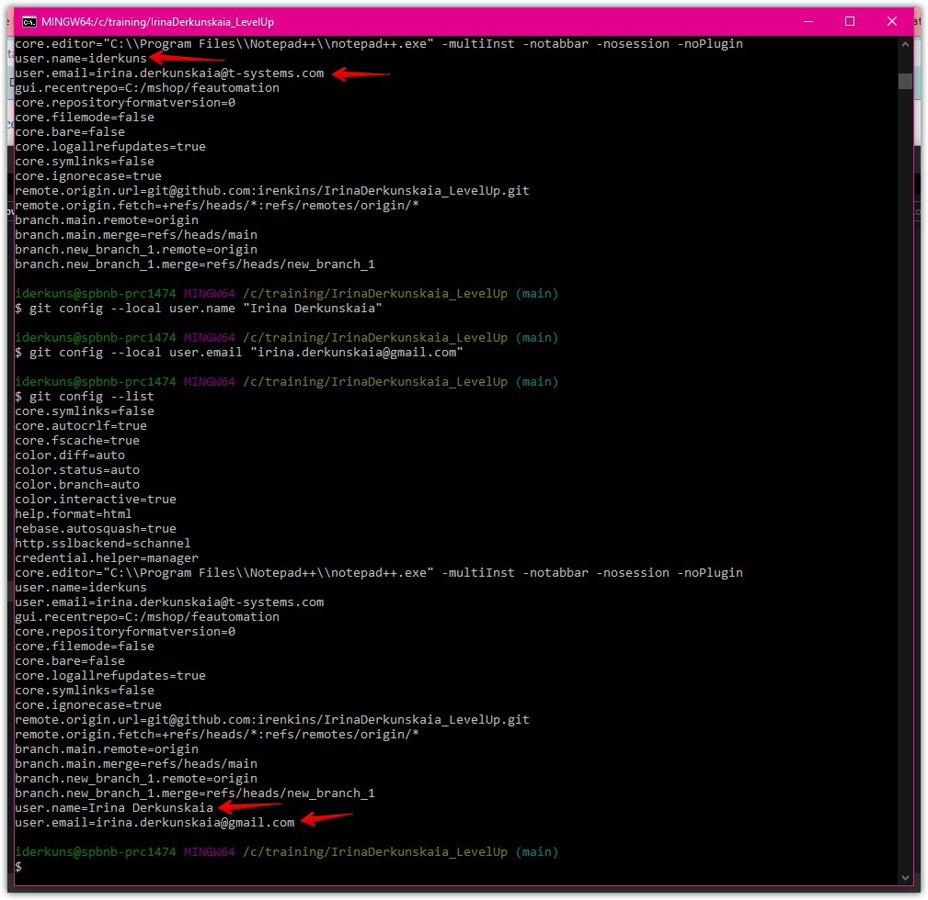

*Задание 1. (использовать только командную строку)*

*Установите git*

*Укажите свой user.name и user.email в git*

*Создайте новый репозиторий на github.com и клонируйте его локально на свой компьютер. (имя репозитория должно советовать шаблону FirstNameLastName_LevelUp)*

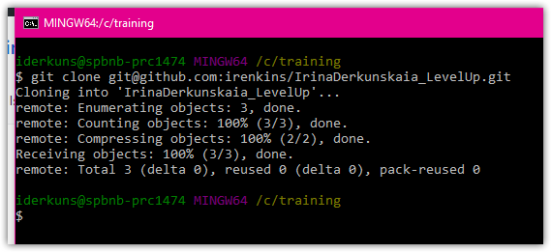

*Создайте файл названием song.txt и поместите туда половину текста любимой песни.*

*Сделайте коммит с названием "add first half of my favorite song" и отправьте его на сервер.*

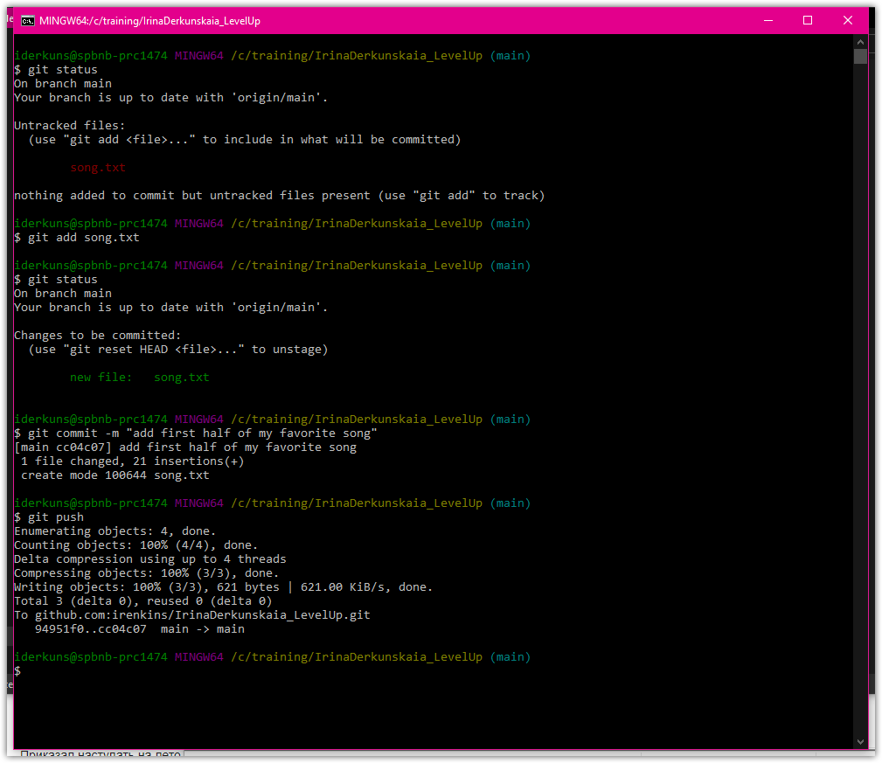

*Убедитесь что на github есть файл song.txt с текстом песни.*

*Используя веб-интерфейс Github добавьте вторую половину текста песни и сделайте коммит с названием "finish my song".*

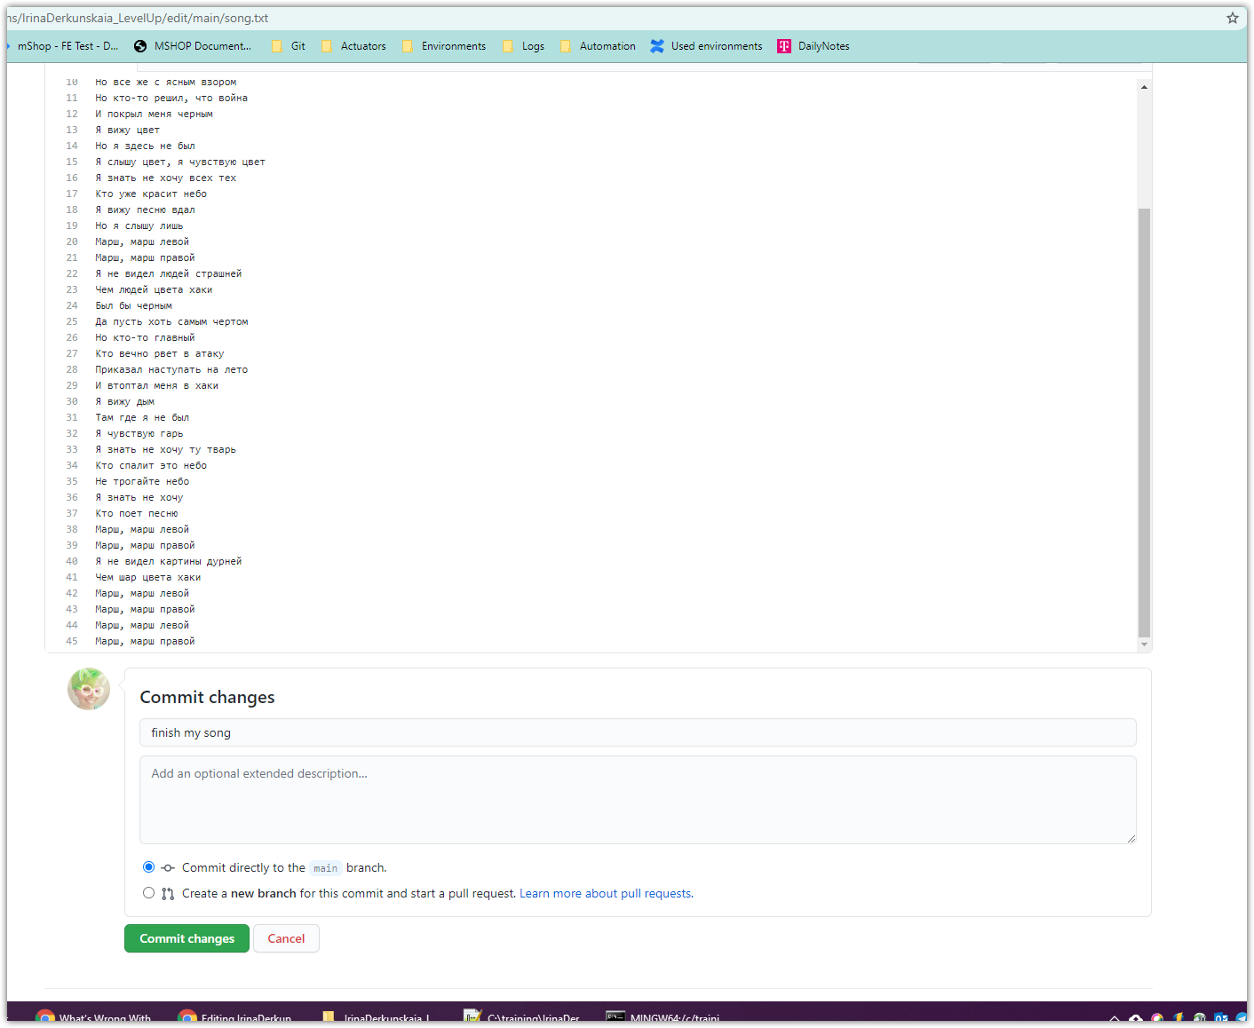

*В локальном репозитории сделайте pull и убедитесь что коммит, который вы создали на github, подтянулся и у вас полный текст песни*

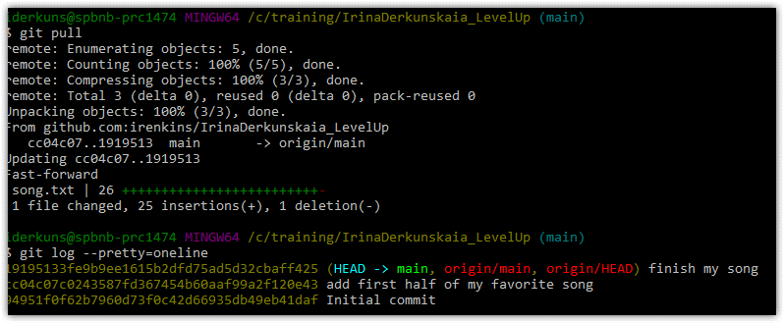

*Задание 2. (можно использовать любой Git UI инструмент)*

*Создайте новую ветку и добавьте в неё два коммита*

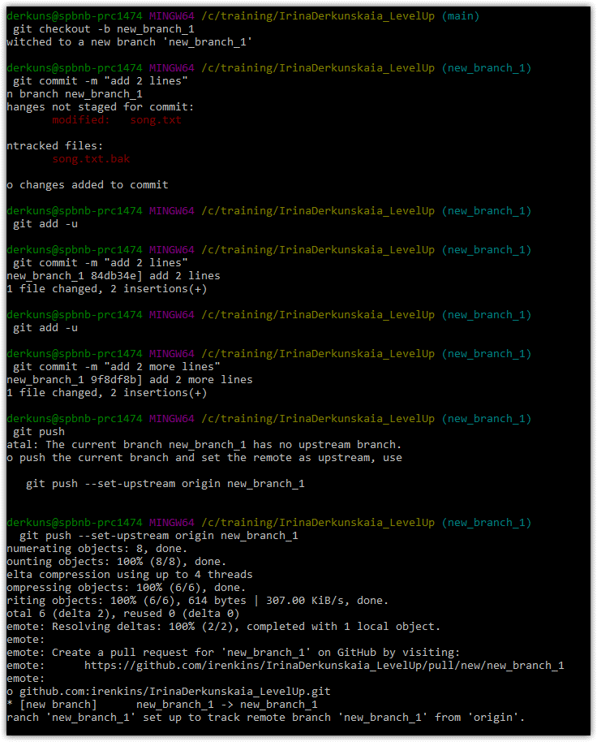

*Смёржите эту ветку в master*

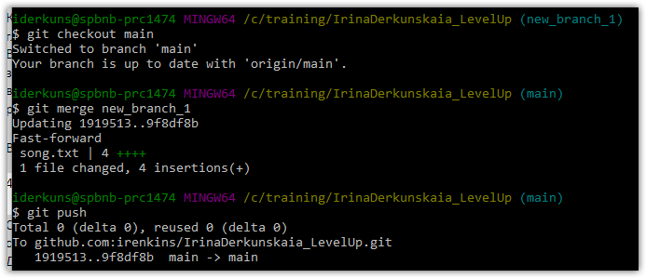

*Вернитесь в предыдущую ветку и создайте файл insteadOfLetter.txt с содержимым:*

*Дым табачный воздух выел.*

*Комната —*

*глава в крученыховском аде.*

*Вспомни —*

*за этим окном*

*впервые*

*руки твои, исступленный, гладил.*

*Выполните коммит.*

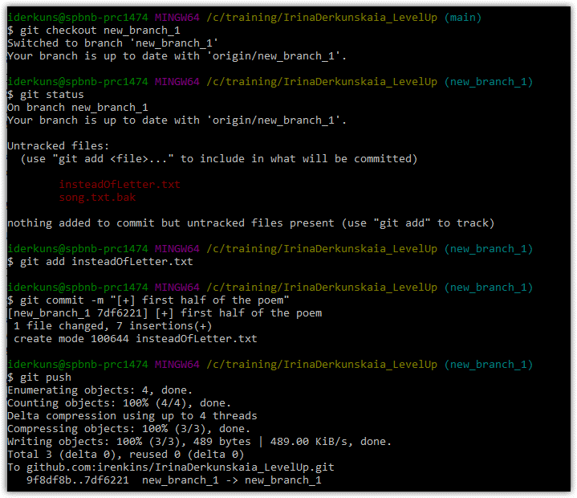

*Перейдите в master. Создайте там файл insteadOfLetter.txt и добавьте следующий текст*

*Сегодня сидишь вот,*

*сердце в железе.*

*День еще —*

*выгонишь,*

*можешь быть, изругав.*

*В мутной передней долго не влезет*

*сломанная дрожью рука в рукав.*

*Выполните коммит.*

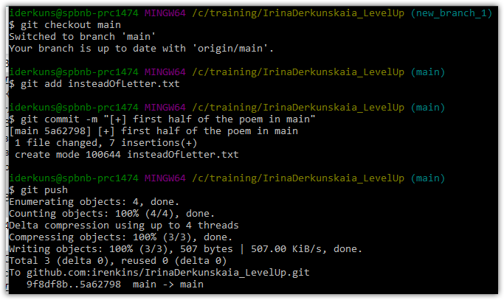

*Смёржите созданную ветку в master решив конфликт: сохраните все строки в файле insteadOfLetter.txt в порядке их добавления в пунктах 3 и 4.*

